**暨南大学本科实验报告专用纸**

课程名称 计算机网络实验 成绩评定

实验项目名称 OSPF路由协议配置 指导教师 潘冰

实验项目编号 09 实验项目类型 验证型实验地点 B402

学生姓名 钟颖谦 学号 2019051091

学院 智能科学与工程 系 专业 信息安全

实验时间 2021 年 11 月 30上午～ 11月 30日上午 温度 ℃湿度

## 实验目的

* 加深对OSPF路由协议工作原理的理解，掌握在路由器（或三层交换机）上配置OSPF的过程 。

## 实验要求

* 多区域的划分。
* 配置路由器的OSPF协议。
* 观察路由表信息。测试网络的连通性。

## （三）实验原理

**OSPF路由协议**

OSPF路由协议是用于网际协议（IP）网络的链路状态路由协议。该协议使用链路状态路由算法的内部网关协议（IGP），在单一自治系统（AS）内部工作。使用Dijkstra算法计算出到达每一网络的最短路径，并在检测链路的变化情况（如链路失效）时执行该算法快速收敛到新的无环路拓扑。

该协议从所有可用的路由器中搜集链路状态（Link-state）信息从而构建该网络的拓扑图，由此决定提交给网际层（Internet Layer）的路由表，最终路由器依据在网际协议数据包中发现的目的IP地址，结合路由表作出转发决策。

## （四）实验环境

* **实验设备**：两台路由器(R2632)或三层交换机，两台PC机，1根V35DCE、1根V35DTE。
* **拓扑结构：**

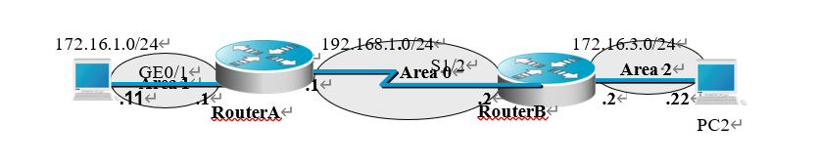

* **实验说明：**
  + 每个实验平台分为2个小组，每组一实验拓扑与所需设备如上图所示。
  + 每个小组4个人，每两人共同完成一台路由器的配置，最后4个同学协同完成上述实验内容。

## （五）实验步骤与调试

**第一步 登录到路由器**

**（提示：**以下各步中涉及到的Serial口是以路由器r1和r2的连接为例。不同小组使用路由器有所不同，如果是路由器r3和r4的连接，请仔细参考路由器的连接图，并对实验步骤中的相关接口进行修改。）

**第二步：在路由器RouterA上配置路由器接口的IP地址**

RouterA(config)#**interface GigabitEthernet 0/1** ！进入接口的配置模式

RouterA(config)# ip address 172.16.1.1 255.255.255.0 !配置接口的IP地址。

RouterA(config)# no shutdown ！开启路由器的接口

**第三步：在路由器RouterA上配置路由器串行口IP地址和时钟频率。**

RouterA(config)#interface serial 2/0 ！进入串行口s2/0的配置模式。

RouterA(config-if)#ip address 192.168.1.1 255.255.255.0 !配置接口S2/0的IP地址。

RouterA(config-if)#clock rate 64000 ！配置RouterA的时钟频率

RouterA(config-if)#no shutdown !开启s2/0端口

RouterA(config-if)#exit

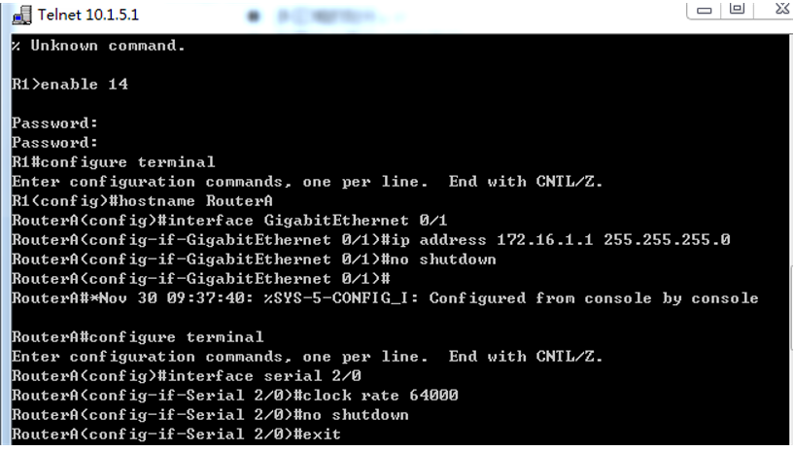

**第四步：显示路由器RouterA的接口配置信息**

RouterA#show ip interface brief

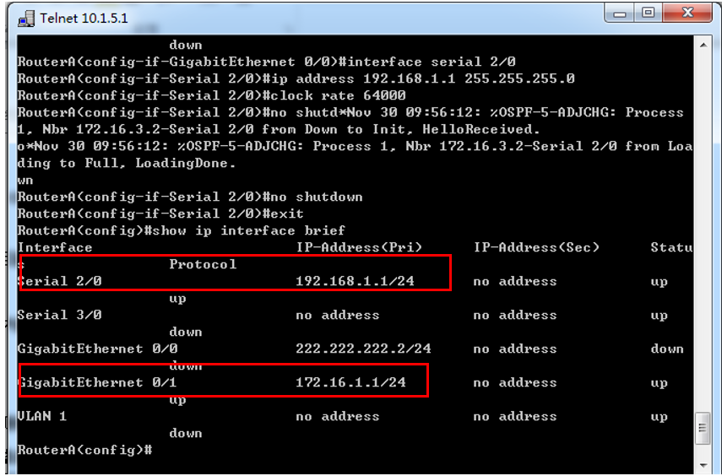

RouterA#show interface serial 2/0

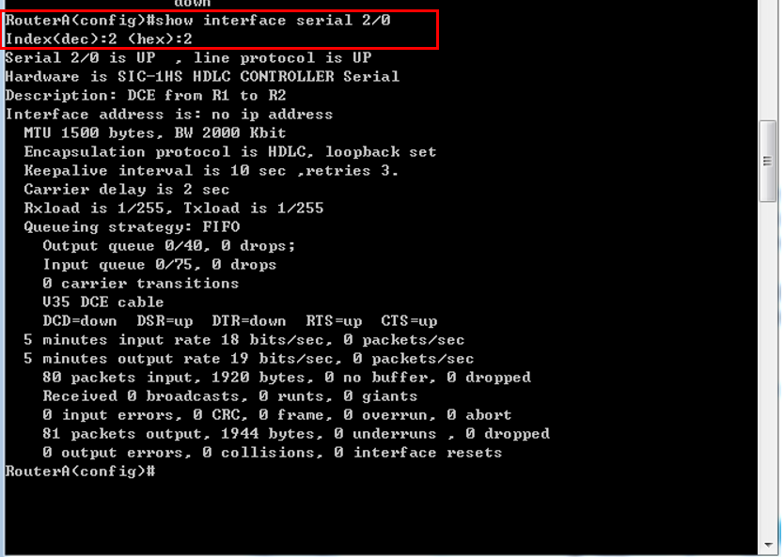

**第五步：在路由器RouterA上配置OSPF动态路由**

RouterA(config)# router ospf ！创建OSPF路由进程

RouterA(config-router)#network 192.168.1.0 0.0.0.255 area 0！配置主干区域0

RouterA(config-router)#network 172.16.1.0 0.0.0.255 area 1！配置分支区域1

RouterA(config-router)#end ！返回特权模式

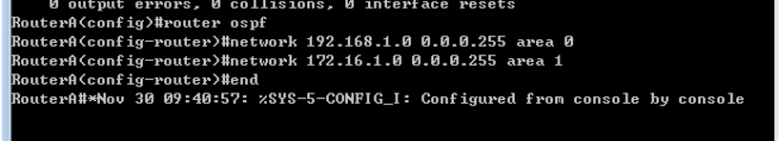

**第六步：在路由器RouterB上配置接口IP地址。**

返回到RCMS界面，选择另一个路由器，如r2。操作同第一步,注意交换机改名为RouterB。

RouterB(config)#**interface GigabitEthernet 0/1** ！进入接口F1/0的配置模式

RouterB(config-if)# ip address 172.16.3.2 255.255.255.0 !配置接口F1/0的IP地址。

RouterB(config-if)# no shutdown ！开启路由器的接口f1/0

**第七步：在路由器RouterB上配置串口上的IP地址。**

RouterB(config)#interface serial 2/0 ！进入串行口的配置模式。

RouterB(config-if)# IP ADDRESS 192.168.1.2 255.255.255.0 ！为串口配置IP地址

RouterB(config-if)# no shutdown ！开启路由器的

RouterB(config-if)#exit ！返回全局模式

**第八步：在路由器RouterB上配置OSPF协议**

RouterB(config)#router ospf !启用ospf进程

RouterB(config-router)#network 192.168.1.0 0.0.0.255 area 0 ！配置主干区域0

RouterB(config-router)#network 172.16.3.0 0.0.0.255 area 2 ！配置分支区域2

RouterB(config-router)#end ！返回特权模式

s

**第九步：验证RouterB上的路由（以RouterB为例）**

RouterB#show running-config ！显示路由器RouterB的全部配置

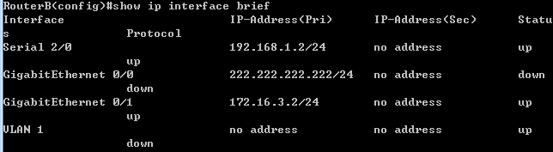

RouterB#show ip route

第十步:测试主机之间的连通性，检测路由表的正确性。

### PC1配置：

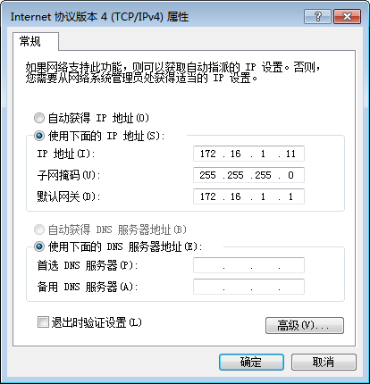

### PC2配置：

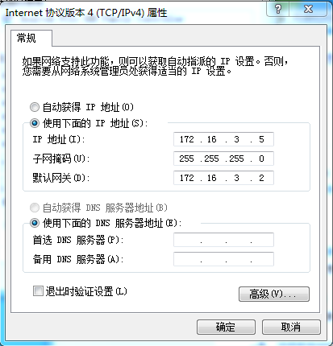

### PC1 ping PC2：

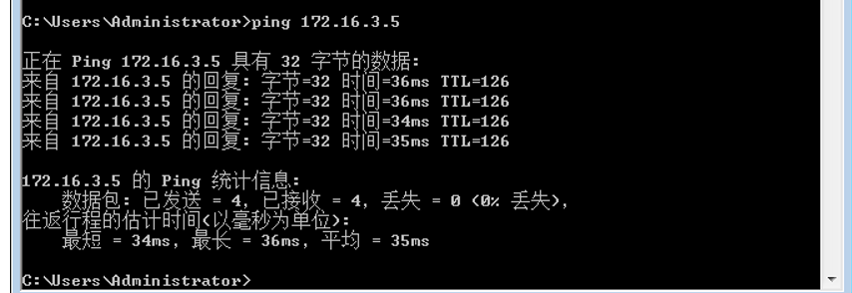

PC2 ping PC1：

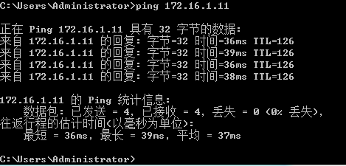

两台主机能够通过配置的OSPF路由协议正常进行通信。

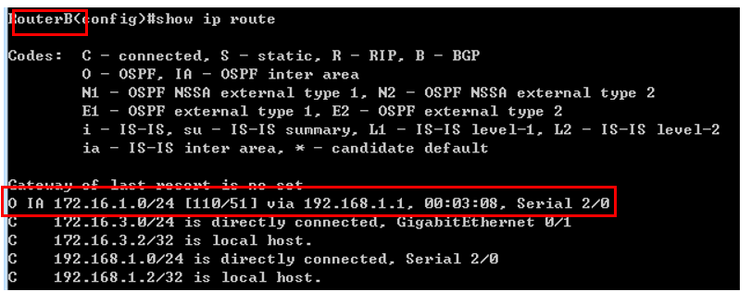

### RouterA 路由信息：

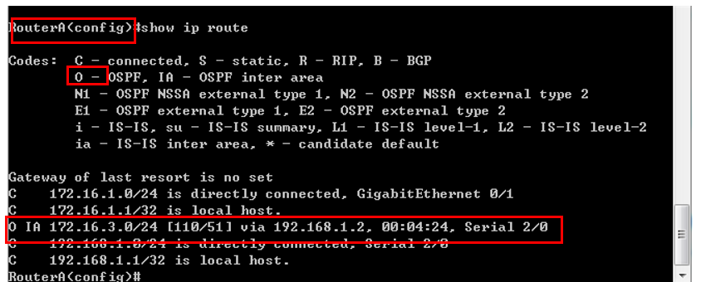

### RouterB 路由信息：

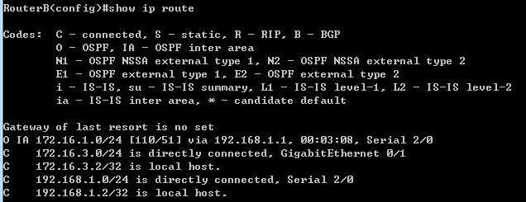

## （六）实验小结

通过本次实验，我理解了静态路由和RIP路由技术。在实验室内进行的是RIP路由配置，在进行路由器配置的过程中，对拓扑图进行思考，并能够从实验过程体会到RIP协议的工作过程。同时，我对静态路由和RIP路由的区别有了更清晰的认识，静态路由是路由器中设置的固定的路由表，由管理员设置，不能对网络的改变做出反映，用于网络规模不大、拓扑结构固定的网络中。优点是简单、高效、可靠，所有路由中优先级最高，就像实验最后通过手动配置静态路由一样，体会到静态路由的工作过程。然后是RIP路由，网络中的路由器之间相互通信，传递路由信息，利用收到的路由信息更新路由器表的过程。能实时地适应网络结构的变化。适用于网络规模大、网络拓扑复杂的网络，在实验的过程中，通过拔出路由器端口处的接线，以及在接入其插线，查看路由的路由信息，能够深刻地体会到RIP协议的工作过程。

通过这次实验，我了解了OSPF路由协议的内容。知道了协议运行的底层原理，即从所有可用的路由器中搜集链路状态信息从而构建网络拓扑图，最终由路由器依据在网际协议数据包中发现的目的IP地址，结合路由表做出转发决策。

在实验过程中，遇到了一些问题，就是在配置完OSPF协议后两台主机依然是无法通信，在ping测试时，总显示目的地址不可达，在逐步排查后发现是在配置Router A 串行接口的时候发现其配置的Area0 的网段号已经被配置过，会显示冲突从而导致无法正确配置串行口的网段。即如下图：

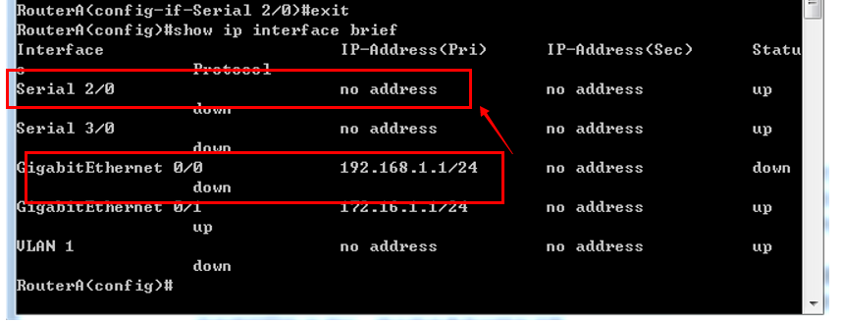

于是重新进行配置，将正确的网段号配置完成，如下图：

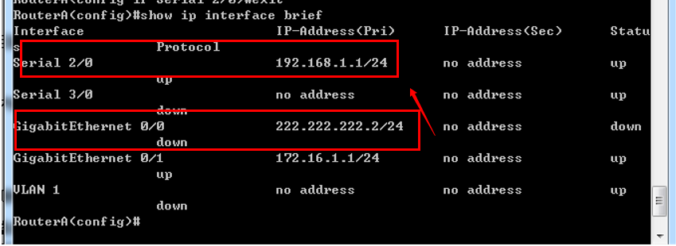

最终成功实验。

在实验过程中能够亲手解决某些问题，能够重新配置协议并且正常实验。最后，通过这次实验能够提起学习计算机网络的兴趣。

**暨南大学本科实验报告专用纸(附页)**